V 5 – Reaktion von Salzsäure und Natronlauge in geschlossen System
Hier soll Massenerhaltung bei der Reaktion von eine Säure mit einer Lauge gezeigt werden. Dabei wird, wie in V4, ein geschlossenes System hergestellt, in dem die Reaktion abläuft. Dabei werden die Massen der Materialien und Substanzen vor und nach der Reaktion gewogen, wobei keine Differenz festzustellen ist.

Gefahrenstoffe
Natronlauge 0,1 M |  |  | H: 314, 290 |  |  | P: 280, 301+330+331, 305+351+338
Salzsäure 0,1 M |  |  | H: 315, 335 |  |  | P: 261, 280, 305+338+310
 | 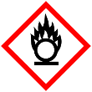 |  |  |  |  |  |  | 

Materialien: zwei 250 mL Erlenmeyerkolben, Waage
Chemikalien: 50 mL Natronlauge (0.1 M), 50 mL Salzsäure (0,1 M)
Durchführung: In einen Erlenmeyerkolben wird die Salzsäure gegeben und mit einem Stopfen verschlossen und gewogen. Anschließend werden 50 mL Natronlauge in den anderen Erlenmeyerkolben gefüllt und abgewogen. Das Gesamtgewicht (Kolben + Stopfen + Lauge + Säure) wird notiert.
Anschließend werden die beiden Lösungen zusammen gekippt und schnell verschlossen.
Beobachtung: Das eine Reaktion stattfindet, zeigt sich dadurch, dass sich der Kolben erwärmt. Die Masse des Kolbens und der Flüssigkeiten bleibt während der Reaktion konstant.

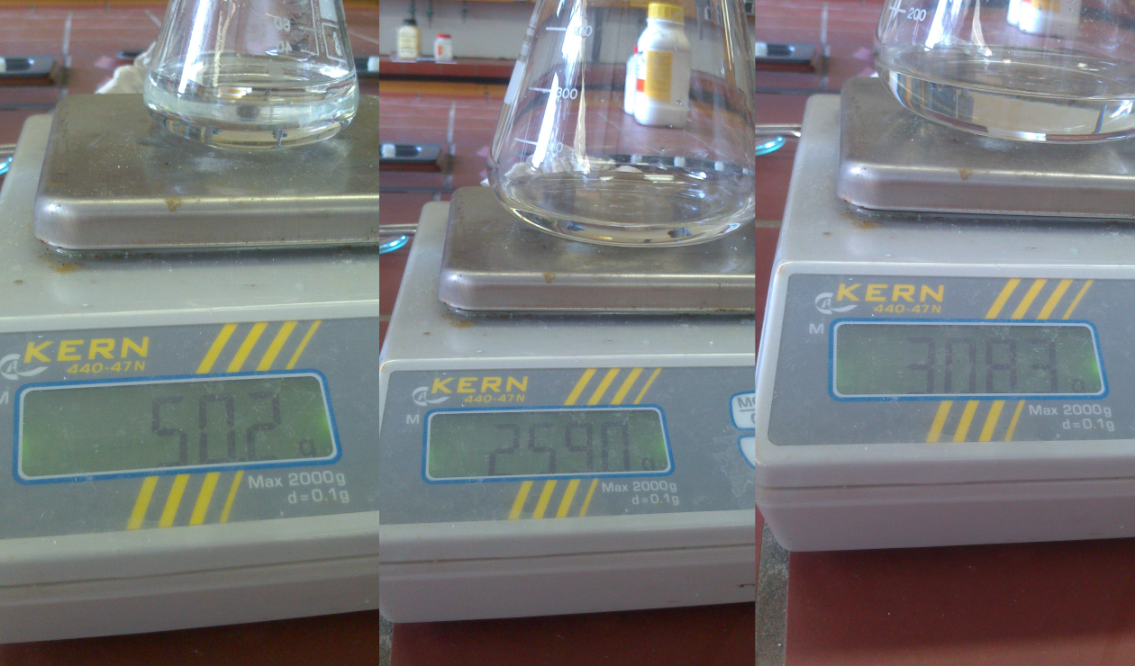
Abb. 5 - links: Abgewogene Natronlauge, Mitte: Säure + Kolben + Stopfen, rechts: Gesamtsystem.
Deutung: Bei der Reaktion Lauge mit einer Säure wird Energie in Form von Wärme frei. Folgende Reaktion läuft dabei ab.
OH⁻_{(aq)} + H₃O⁺_{(aq)} → 2 H₂O_{(l)} + Energie
Die Masse bleibt bei der Reaktion erhalten.
Literatur: http://www.u-helmich.de/che/0809/00-einf/einf03.html (Stand: 30.07.13)
Unterrichtsanschlüsse: Dieser Versuch kann als Anschlussversuch an V4 genutzt werden, um die Massenerhaltung auch bei einer anderen Art von chemischer Reaktion zu zeigen.

